Kim jesteśmy  Nie wstydź się! Daj się poznać z najlepszej strony. To jest tylna okładka broszury, jest to więc jedna z pierwszych i ostatnich rzeczy, jakie widzi odbiorca.  To miejsce na szybki opis działalności. Wyobraź sobie, że masz tylko kilka sekund na przedstawienie komuś swoich produktów lub usług — co warto o nich powiedzieć?  - Warto rozważyć umieszczenie na tej tylnej okładce kilku kluczowych kwestii…  - Pamiętaj tylko, że to jest marketing — jeśli chcesz przyciągnąć uwagę, informacje muszą być zwięzłe, przyjazne i czytelne.  Kontakt z nami  Jeśli masz fizyczną lokalizację, podaj krótkie wskazówki dojazdu, takie jak główne drogi lub charakterystyczne punkty:  [Ulica]  [Kod pocztowy, miasto]  Telefon: [Telefon]  E-mail: [Adres e-mail]  Strona internetowa: [Adres internetowy]  [Nazwa firmy]  [Ulica]  [Kod pocztowy, miasto] |  |  | [Tytuł broszury]  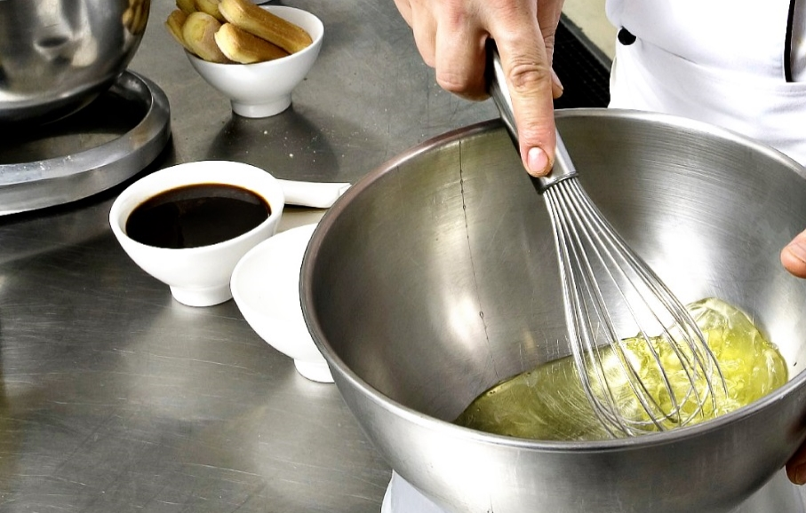  [NAZWA FIRMY]  - [Podtytuł]

Spis treści  Omówienie programów 1  Wprowadzenie 2  Co uwzględnić 2  Skoncentruj się na tym, co Twoja firma robi najlepiej 2  Nie zapomnij o misji 3  Nadaj jej własny styl 4  Dostosujesz błyskawicznie 4  Zrób tak, aby była idealna 4  Nasze produkty i usługi 5 |  |  | Nasze produkty i usługi  Produkt lub usługa 1  Zastanawiasz się, dlaczego numer tej strony to 5? To jest wewnętrzna strona tylnej okładki.  Ta broszura została tak skonfigurowana, aby ułatwić wydrukowanie dwustronnej, ośmiostronicowej broszury.  Produkt lub usługa 2  Dolna część stron wewnętrznych została skonfigurowana w taki sposób, aby umożliwić ręczne dodawanie numerów stron, dzięki czemu można łatwo dostosować numerację do preferencji wydruku. Spis treści po lewej stronie także został skonfigurowany w celu ręcznej edycji, co pozwala z łatwością zaktualizować numery stron.  Produkt lub usługa 3  Zapisz kopię tej broszury jako plik PDF, aby dostarczyć ją do drukarki lub wydrukować na własnym komputerze. W menu Plik kliknij polecenie Drukuj.  W przypadku wydruku dwustronnego pamiętaj, że układ tej broszury zakłada przewracanie stron od ich krótszego boku.
 |  |  | 5

Nadaj jej własny styl  Myślisz, że trudno jest sformatować tak dobrze wyglądający dokument? Niekoniecznie!  Utworzyliśmy style, które pozwalają dopasować formatowanie w tej broszurze jednym kliknięciem. Przejrzyj galerię Style na karcie Narzędzia główne na wstążce.  To jest styl Cytat. Świetnie się nadaje na przedstawienie kilku bardzo ważnych punktów.  Dostosujesz błyskawicznie  Aby zamienić dowolny tekst zastępczy na własny, zaznacz go i zacznij pisać.  Pisząc lub kopiując tekst, nie dołączaj spacji po lewej ani prawej stronie znaków zaznaczenia.  Zrób tak, aby była idealna  Aby zamienić dowolne zdjęcie na własne, usuń je, a następnie na karcie Wstawianie kliknij pozycję Obraz. |  |  | Omówienie programów  Program 1  Tutaj dodaj swój tekst.  Program 2  Tutaj dodaj swój tekst.  Program 3  Tutaj dodaj swój tekst.
4 |  |  | 1

Wprowadzenie  Co uwzględnić?  Z pewnością możesz godzinami opowiadać, jak wspaniała jest Twoja firma. (I na pewno masz absolutną rację)! Ponieważ jednak broszura musi być krótka i treściwa, podpowiadamy, co warto w niej zamieścić …  „Wasza firma jest najlepsza. Nie wiem, jak można się bez Was obyć”. — Bardzo mądry klient  Skoncentruj się na tym, co Twoja firma robi najlepiej  Jeśli ta broszura ma być broszurą firmową, strony wewnętrzne to dobre miejsce na podsumowanie konkurencyjnych korzyści lub umieszczenie wspaniałych opinii klientów (jak ta powyżej).  Tutaj możesz także wymienić kilku najbardziej imponujących klientów:  - Duża ważna firma  - Bardzo dobrze znana firma  - Bardzo imponująca firma  Ponadto tutaj możesz umieścić punktowaną listę produktów, usług lub głównych korzyści wynikających ze współpracy z Twoją firmą. |  |  | Jeśli Twojej działalności nie można tak łatwo przedstawić na zdjęciach, jak pięknych przykładów kulinarnych pokazanych w tym szablonie, nie martw się. Możesz po prostu zaznaczyć i usunąć stronę ze zdjęciami i zamienić je na tekst przy użyciu dostarczonych stylów.  Zdjęcie mówi więcej, niż 10 000 słów, ale tylko, jeśli jest ono właściwe. W przypadku materiałów marketingowych należy pamiętać, że każde użyte zdjęcie — dobre lub złe — mówi coś o Twojej firmie.  Nie zapomnij o misji  To miejsce jest doskonałe na misję firmy  Tutaj dodaj podpis obrazu. Tutaj dodaj swój tekst.
2 |  |  | 3

